**Hướng dẫn sử dụng Phần mềm chỉ tiêu kinh tế**

1. Tạo biểu mẫu

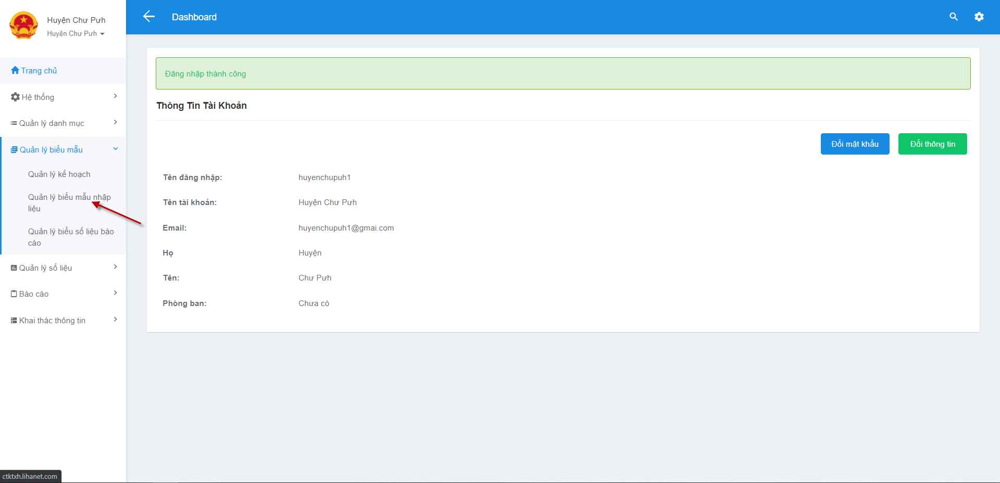

Chọn quản lý biểu mẫu nhập liệu.

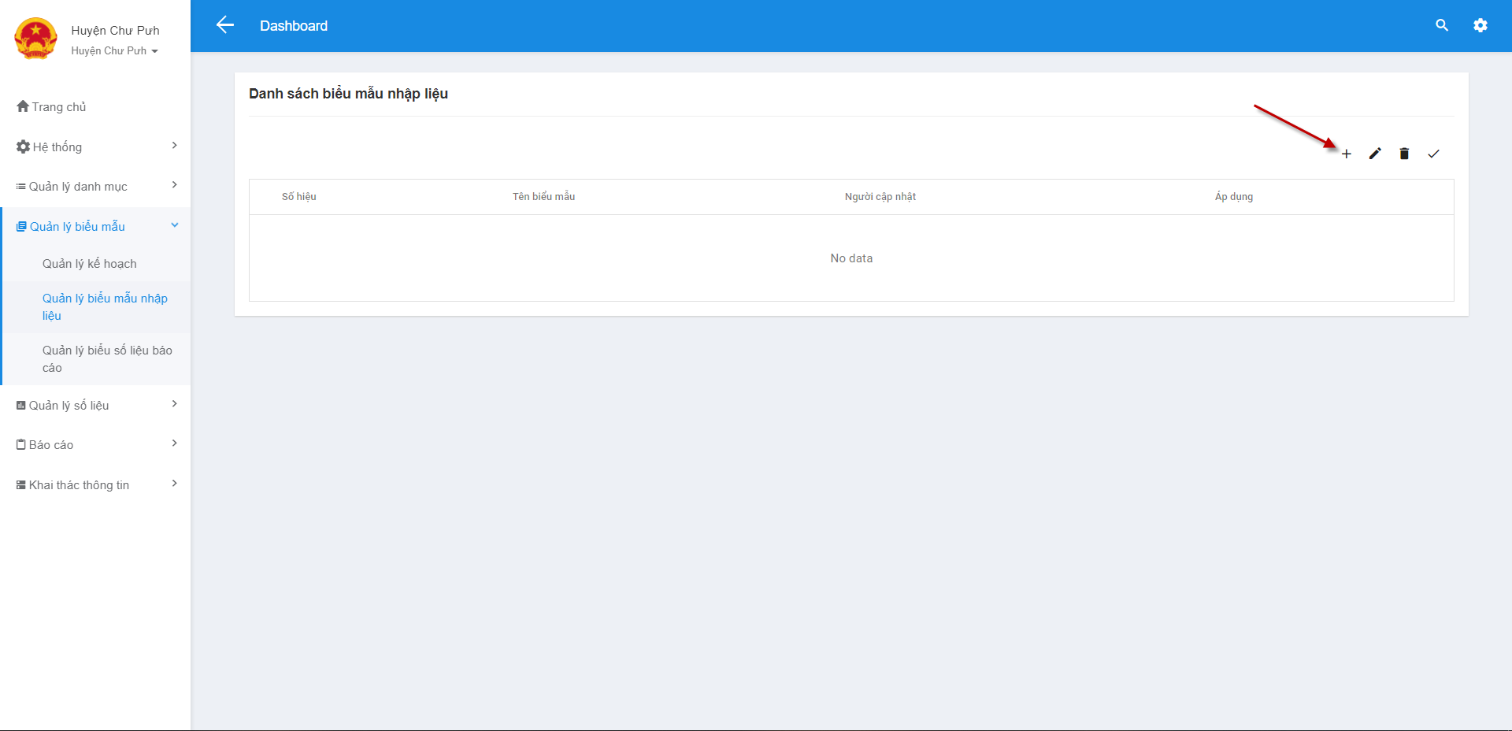

Click vào biểu tượng thêm mới

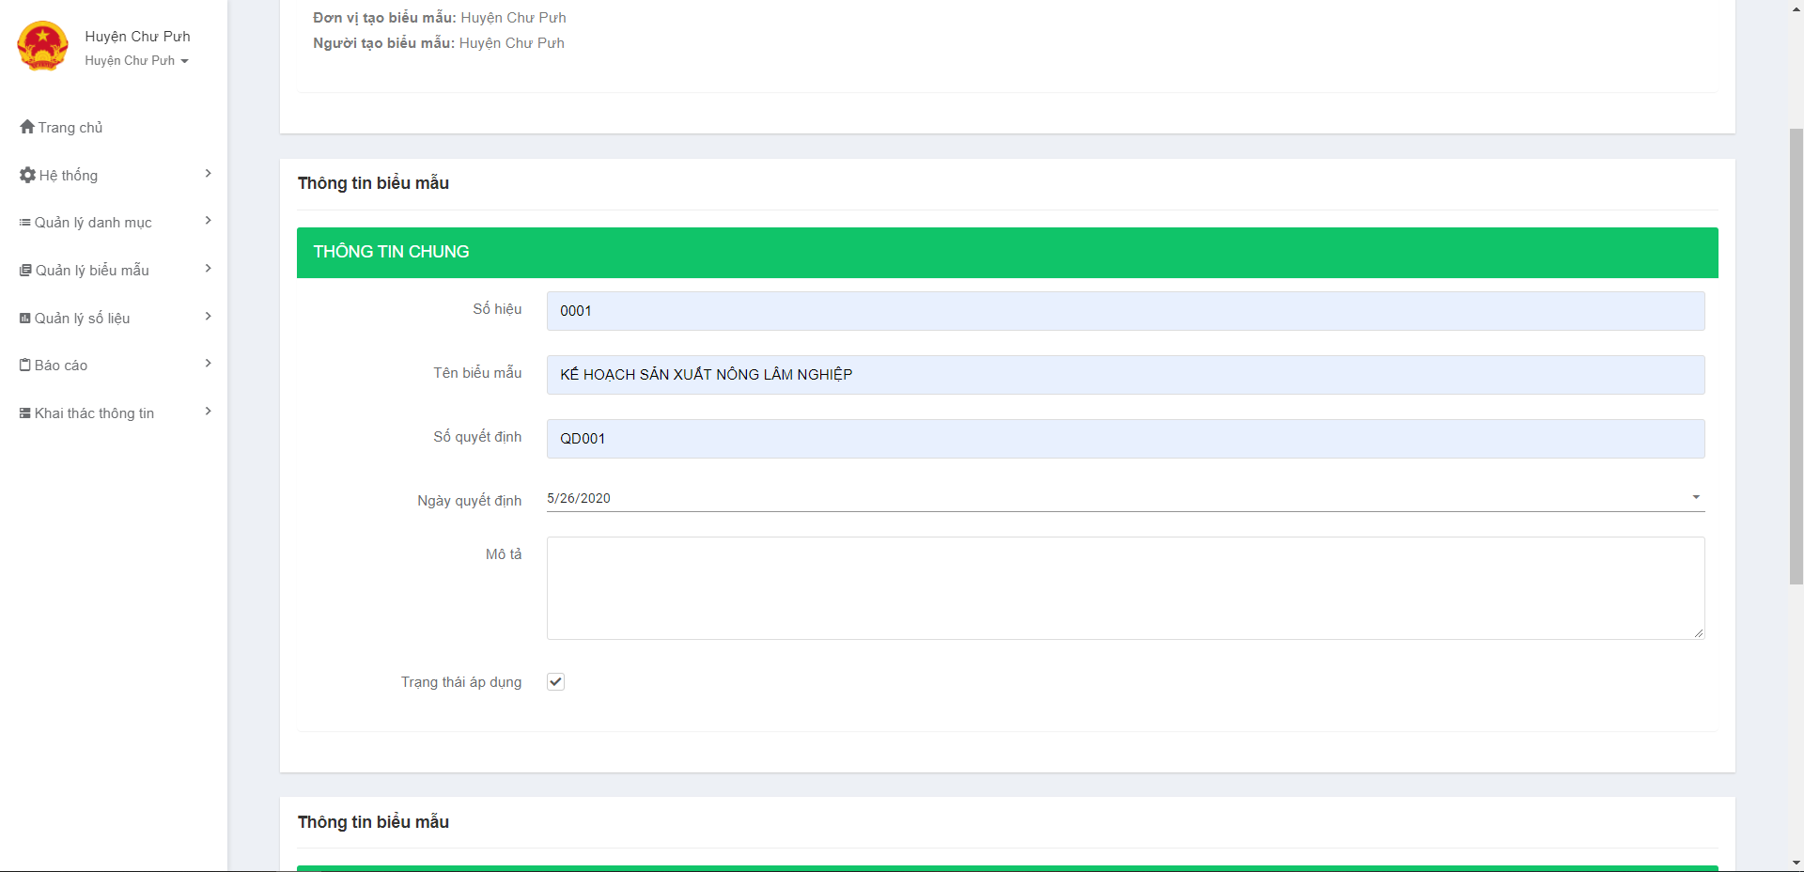

Nhập các thông tin biểu mẫu.

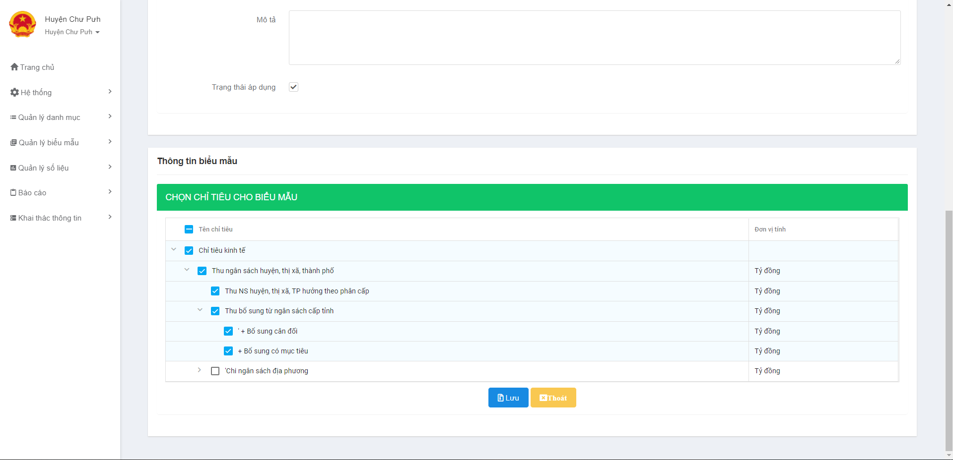

Chọn các chỉ tiêu sẽ sử dụng trong biểu mẫu.

*Lưu ý chọn từng chỉ tiêu bao gồm các chỉ tiêu cha và chỉ tiêu con muốn sử dụng.

Sau khi đã nhập các thông tin biểu mẫu thì nhấn nút lưu để lưu lại biểu mẫu.

Sửa biểu mẫu.

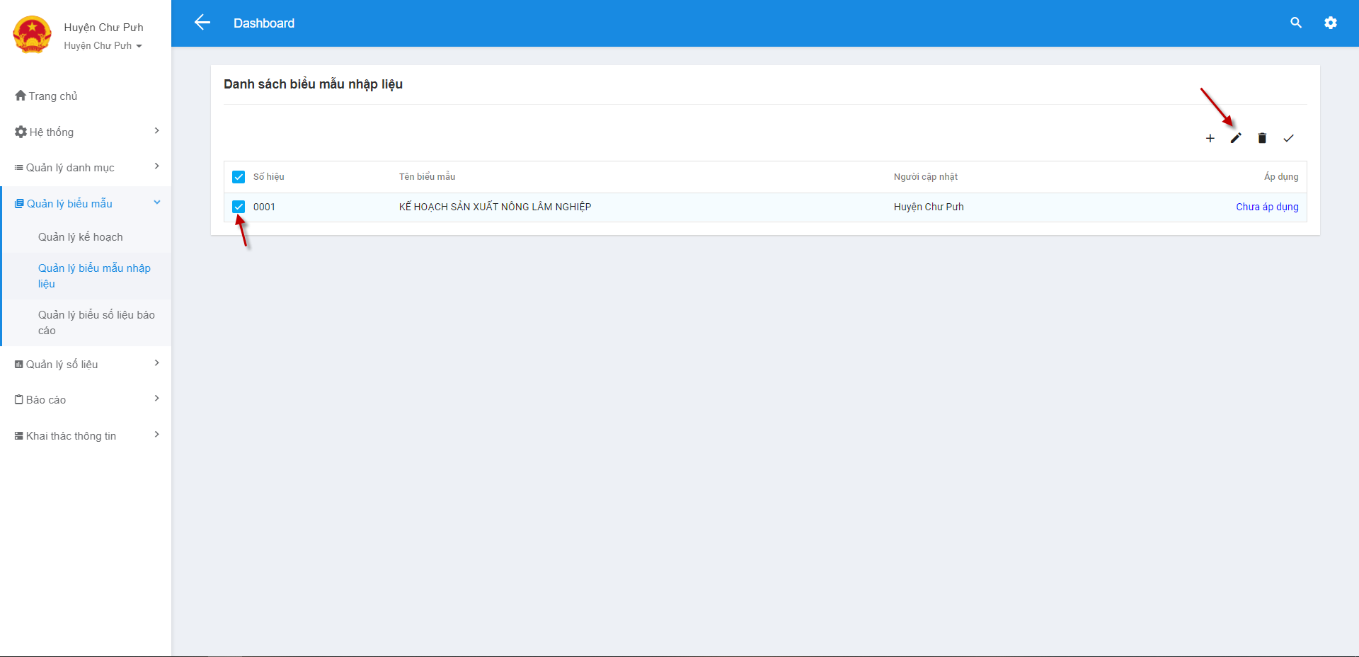

Chọn biểu mẫu muốn sửa và chọn nút sửa để tới màn hình sửa biểu mẫu sau khi sửa thì nhấn lưu để lưu lại biểu mẫu.

Xoá biểu mẫu: Chọn biểu mẫu muốn xoá và nhấn nút xoá biểu mẫu.

Áp dụng biểu mẫu: Chọn biểu mẫu và chọn nút tích trên thanh công cụ để kích hoạt áp dụng biểu mẫu.

1. Tạo mẫu báo cáo.

Vào phần quản lý biểu số liệu báo cáo và làm tương tự phần tạo biểu mẫu nhập liệu.

1. Nhập liệu biểu mẫu.

Thêm mới nhập liệu

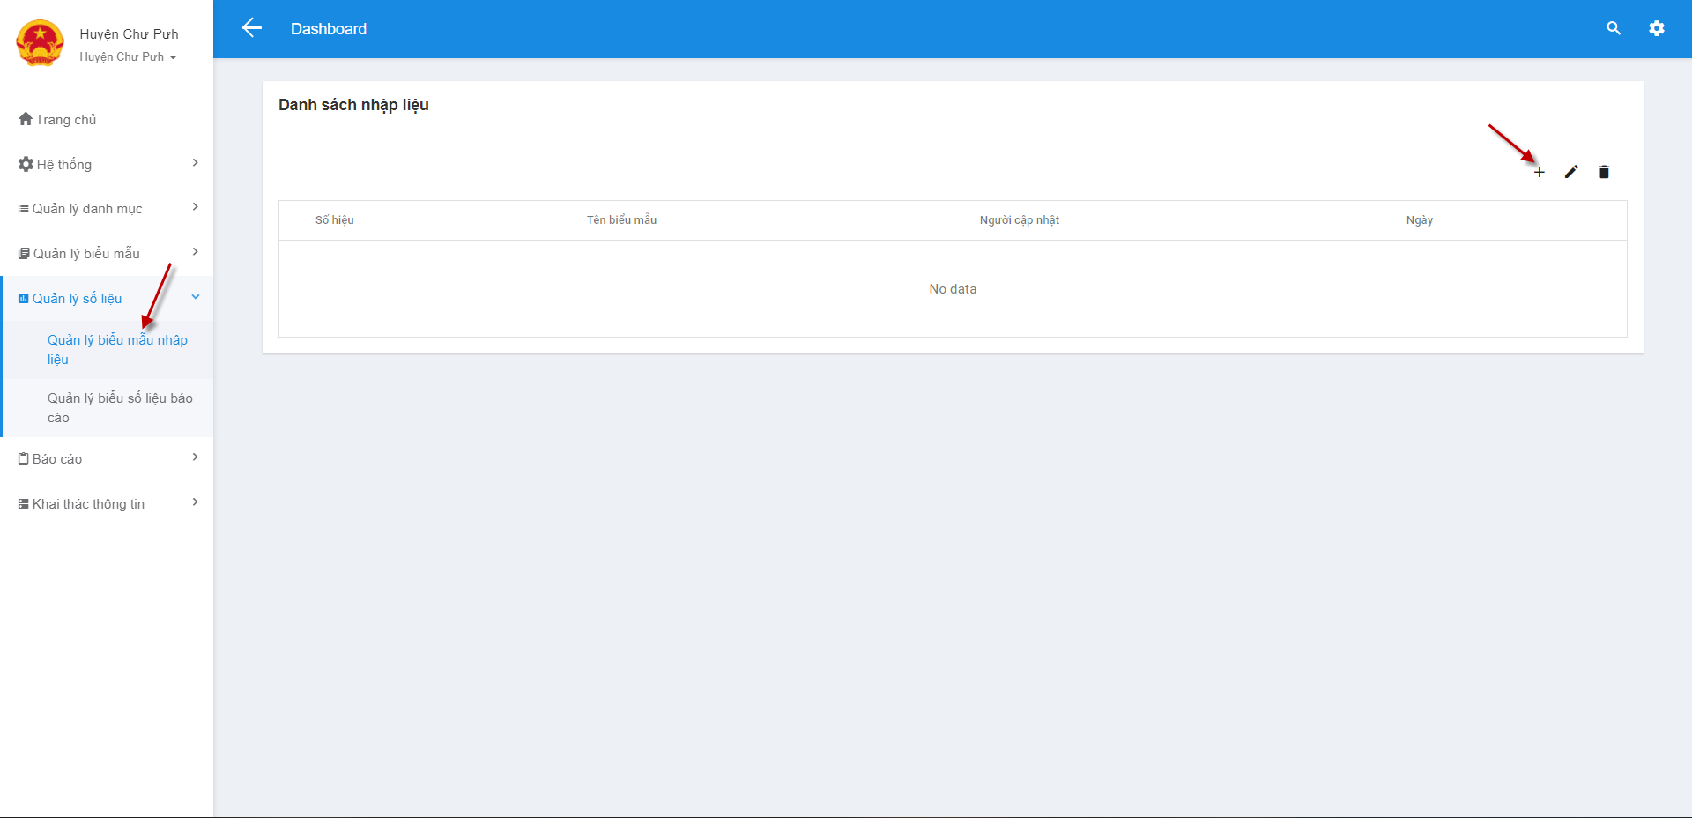

Vào phần nhập liệu biều mẫu và nhấn nút thêm mới.

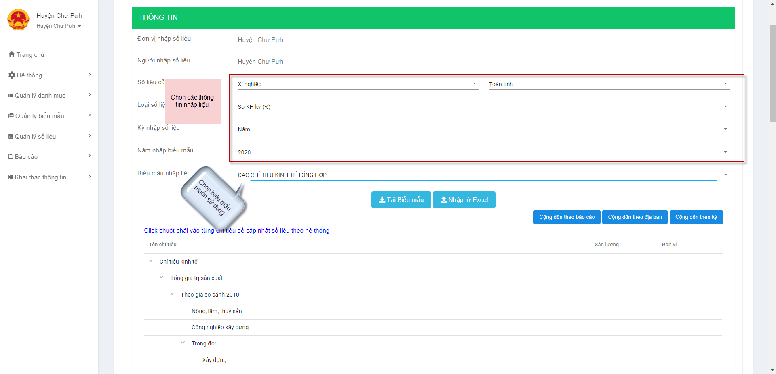

Chọn các thông tin nhập liệu và chọn biểu mẫu muốn sử dụng để nhập liệu.

1. Nhập liệu bằng Excel

Nhấn tải biểu mẫu để tải biểu mẫu Excel về.

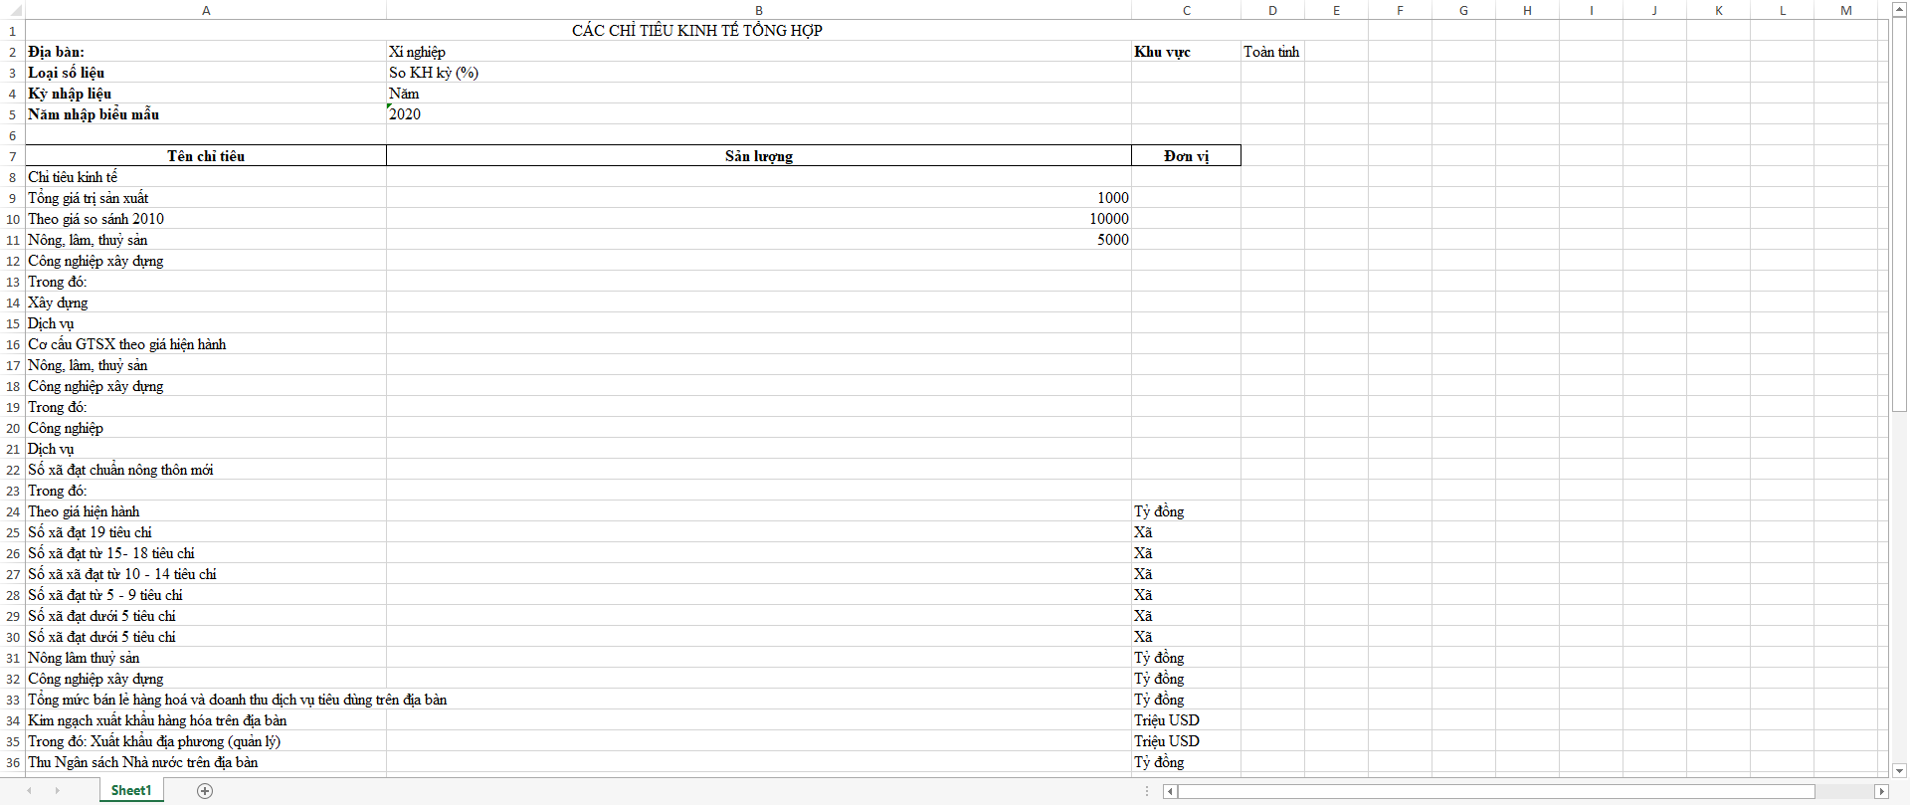

Nhập dữ liệu vào file Excel

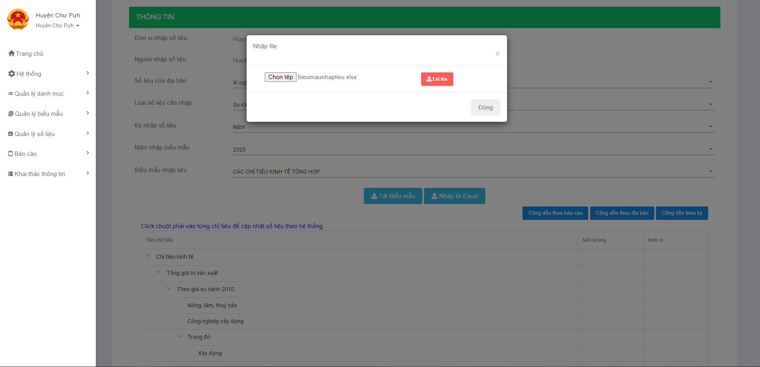

Tải file excel lên để tiến hành nhập liệu vào hệ thống.

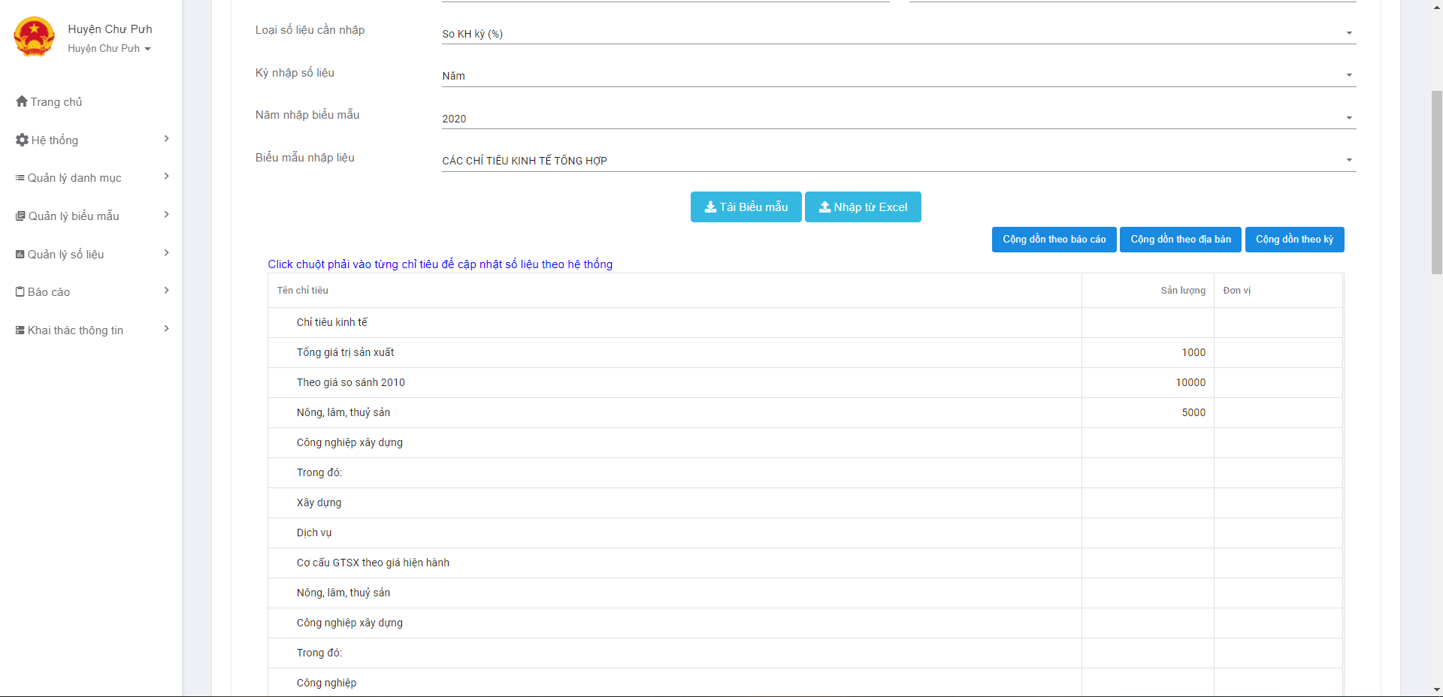

Kiểm tra lại số liệu và nhấn nút lưu ở phía bên dười màn hình

+ Có thể sử dụng 3 nút chức năng cộng dồn để thực hiện tổng hợp số liệu từ các số liệu đã có trước đó.

+ Có thể click chuột phải vào từng dòng trên bảng chỉ tiêu để tổng hợp dữ liệu của từng chỉ tiêu theo các số liệu đã có trước đó trên hệ thống.

1. Sửa nhập liệu.

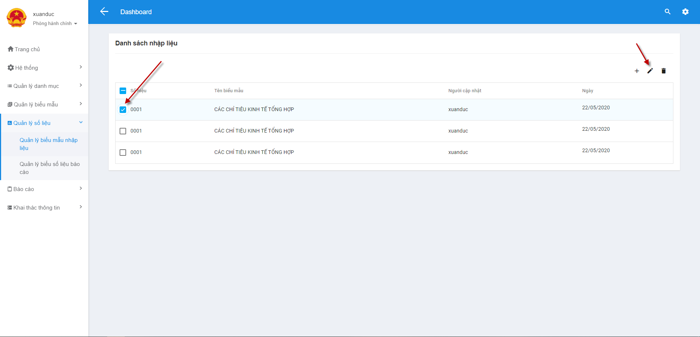

Chọn số liệu muốn sửa và nhấn sửa để sửa các số liệu đã nhập.

Xoá: Chọn các biểu mẫu muốn xoá và nhấn xoá trên thanh công cụ.

Nhập liệu báo cáo tương tự nhập liệu số liệu. Vào phần Quản lý số liệu báo cáo để nhập số liệu báo cáo.

1. Xuất báo cáo chỉ tiêu

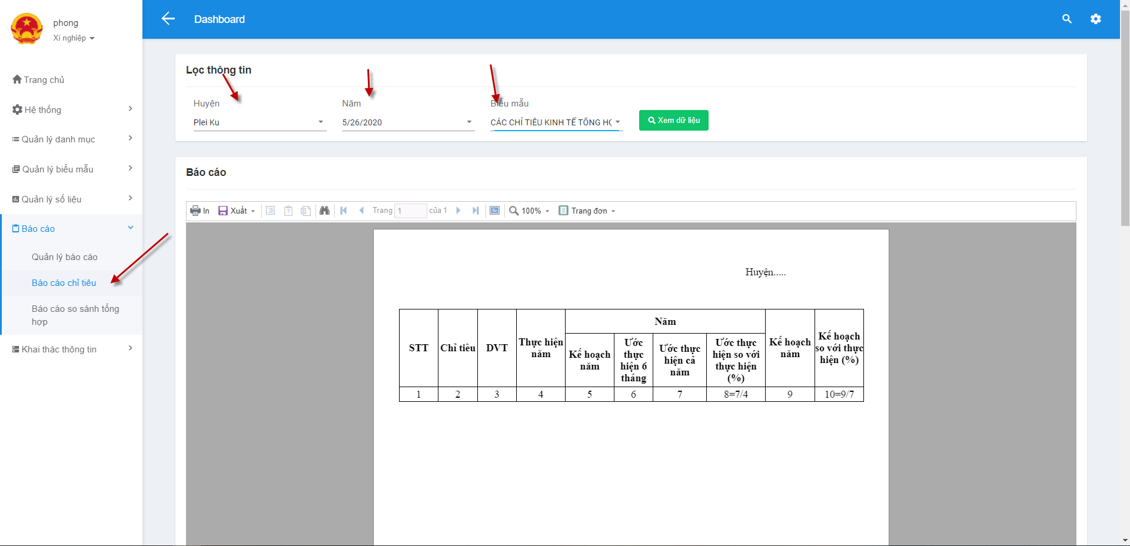

Chọn phần báo cáo chỉ tiêu chọn huyện, ngày tháng và biểu mẫu muốn xuất và nhấn tìm dữ liệu để xuất dữ liệu biểu mẫu.

Xuất báo cáo tổng hợp

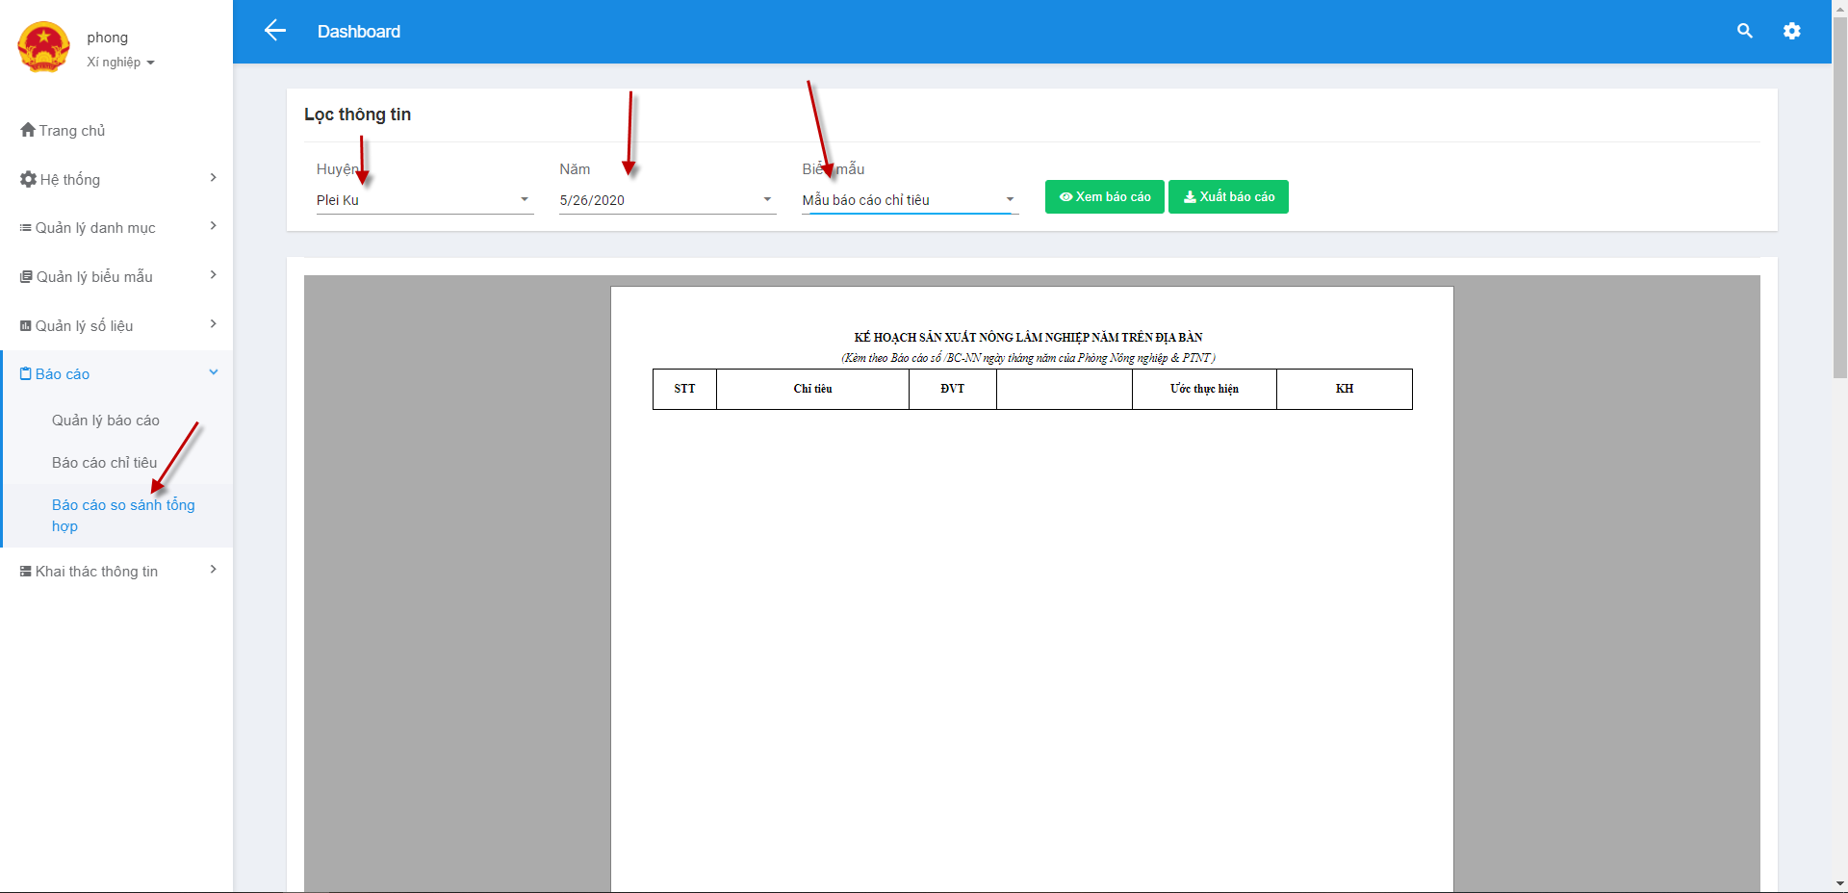

Vào phần Báo cáo so sánh tổng hợp chọn huyện, ngày tháng, biểu mẫu báo cáo muốn xem và nhấn xem báo cáo để xem báo cáo trên web, nhấn xuất báo cáo để xuất báo cáo ra file excel.